PHIẾU HƯỚNG DẪN HỌC SINH TỰ HỌC MÔN LỊCH SỬ LỚP 9
Tuần 24
NỘI DUNG | HOẠT ĐỘNG
Tên bài học/ chủ đề - Khối lớp | TIẾT 29/BÀI 25: NHỮNG NĂM ĐẦU CỦA CUỘC KHÁNG CHIẾN TOÀN QUỐC CHỐNG THỰC dân pháp (1946-1950) (Tiếp theo)
Hoạt động 1: Đọc tài liệu và thực hiện các yêu cầu.  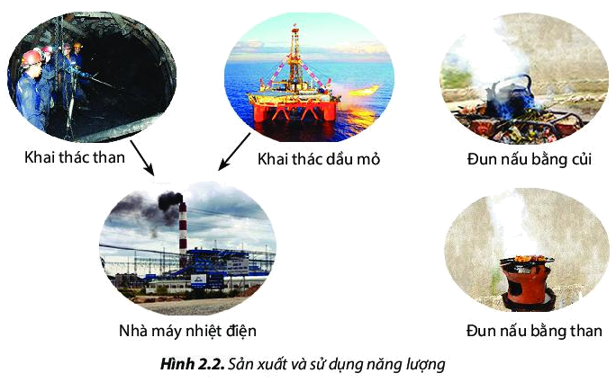 | Chiến dịch Việt Bắc Thu Đông  - Em hãy trình bày âm mưu của thực dân Pháp trong cuộc tiến công Việt Bắc ?  - Để thực hiện âm mưu đó Pháp đã có những hành động gì ?  - Dựa vào nội dung và lược đồ Hình 45 SGK, hãy trình bày diễn biến Cuộc chiến đấu của quân dân ta bảo vệ Căn cứ địa Việt Bắc ?  - Nêu kết quả và ý nghĩa của chiến dịch Việt Bắc thu đông.
Hoạt động 2: Kiểm tra, đánh giá quá trình tự học. | Nối thời gian với sự kiện sao cho đúng về chiến dịch Việt Bắc 1947:  Phân tích ý nghĩa lịch sử của chiến dịch Việt Bắc thu - đông 1947 ?
  Thời gian | Sự kiện
  1.19/12/1947 |  | a. Binh đoàn dù đổ quân xuống chiếm Bắc Cạn, chợ Mới, chợ Đồn
  2.3/10/1947 |  | b. Quân Pháp ngược sông Hồng, sông Lô, sông Gâm đánh thị xã Tuyên Quang, Chiêm Hoá.
  3.7/10/1947 |  | c. Quân ta phục kích trên đèo Bông Lau
  4.9/10/1947 |  | d. quân Pháp rút khỏi Việt Bắc

NỘI DUNG | HOẠT ĐỘNG
Tên bài học/ chủ đề - Khối lớp | TIẾT 30/BÀI 26: BƯỚC PHÁT TRIỂN MỞI CỦA CUỘC KHÁNG CHIẾN TOÀN QUỐC CHỐNG THỰC DÂN PHÁP (1950-1953)
Hoạt động 1: Đọc tài liệu và thực hiện các yêu cầu. | I. Chiến dịch biên giới Thu - Đông 1950  1. Hoàn cảnh lịch sử mới (Phiếu học tập 1).  2. Quân ta tiến công địch ở biên giới phía Bắc(Phiếu học tập 2)  - Nhận viện trợ của Mĩ, Pháp đã làm gì ?  - Trước tình hình đó ta đã có quyết định gì ?  - Dựa vào lược đồ hình 47 SGK tr111 trình bày diễn biến chính của chiến dịch biên giới thu đông 1950.  - Chiến dịch biên giới ta thu được kết quả gì ?  - Chiến dịch biên giới thắng lợi có ý nghĩa gì ?  III. Đại hội đại biểu toàn quốc lần thứ II của Đảng (2/1951)(Phiếu học tập 3)  Trình bày hoàn cảnh của Đại hội (Nêu thuận lợi và khó khăn dẫn tới triệu tập đại hội vào tháng 2/1951)  Nội dung của đại hội thông qua Những văn kiện nào? Những quyết định quan trọng nào?  Xác định tính chất ,nhiệm vụ, lực lượng , của cách mạng gđ này?  Nêu ý nghĩa của Đại hội
  Họ và Tên: | Lớp:
  Nội dung câu hỏi | Đáp án
  Sau chiến dịch Việt Bắc 1947, tình hình thế giới có thuận lợi như thế nào cho kháng chiến ? | ……………………………………………………………………………………………………….
  Tình hình trong nước như thế nào ? | ……………………………………………………………………………………………………….
  Trước tình hình đó Pháp và Mĩ có âm mưu gì ? Tại sao Mĩ lại can thiệp ? | ………………………………………………………………………………………………
Hoạt động 2: Kiểm tra, đánh giá quá trình tự học. | - Những sự kiện nào chứng tỏ từ chiến tháng Biên giới thu – đông 1950 của nhân dân ta chuyển sang giai đoạn phát triển mới ?

